INTERFACE CONVERSACIONAL PARA A EXIBIÇÃO DE VALORES TRANSACIONADOS NA BOLSA DE VALORES BMF&BOVESPA(B3)

*Arthur Barbero, Giuliano Araujo Bertoti*

*FATEC São José dos Campos*

*arthur.barbero@fatec.sp.gov.br,* giuliano.bertoti@fatec.sp.gov.br

***1. Introdução***

Os robôs estão dominando o mundo, essa é frase mais esperada e a mais temida desde que os filmes de cultura pop e Sci-Fi começaram a abordar o tema, até mesmo antes dos anos 2000. Atualmente não possuímos qualquer tipo de inteligência artificial tão poderosa que poderia submeter a inteligência humana, porém, estamos bem próximos de conseguir algo desta magnitude, e uma prova é o quão fácil está a confecção de Chat Bot’s conversacionais para os mais diferentes gostos e necessidades. Esta facilidade é devida aos grandes aplicativos de mensagens como WhatsApp e Telegram que fazem parte do cotidiano das pessoas e oferecem a criação de mensagens programadas como forma de bot’s.

A BMF&Bovespa, agora denominada B3[1], oferece a abertura de capital de terceiros para as empresa interessadas e de acordo com a CVM (Comissão de Valores Mobiliários), ela também é responsável pela manutenção da rede e todo tipo de transação de compra e venda, assegurando ao investidor a veracidade dos valores e dados em tempo real. Os investidores estão sempre atentos aos preços de seus títulos, ações são investimentos de alto risco e de um dia para o outro elas podem perder até mesmo metade de seu valor, sendo assim, o investidor faz grande uso de aplicativos e Home Brokers para ficar de olho em seus títulos.

O objetivo deste projeto é desenvolver uma interface conversacional que seja mais simples do que olhar grandes índices ou ter que se arriscar a abrir Home Brokers e demorar minutos para descobrir os valores das ações. Apenas com duas a três mensagens com a interface conversacional e já receberá o valor de fechamento em tempo real (15 minutos de atraso devido ser disponibilizado por ferramentas gratuitas).

***2. Metodologia e materiais***

O chatbot desenvolvido utiliza como plataforma o Telegram e sua API de programação [2]. Ele foi desenvolvido utilizando-se a linguagem de programação Python e algumas APIs essenciais, como o BeautifulSoup [3], Requests [4], responsáveis por tratar dos dados necessários para realizar o webscrap no website da Valor Econômico e recuperar as informações acerca da empresa solicitada. A biblioteca NLTK [5] responsável por utilizar-se de PLN (Processamento de linguagem natural) e realizar a leitura da similaridade entre a empresa escrita pelo usuário com o banco de dados do site.

***3. Resultado***

Conforme pode ser visto no repositório do Github (https://github.com/arthurbarbero/BolsaBot) o chatbot está funcionando de acordo com os dados do site Valor Econômico [6], a cada solicitação com o nome da empresa em sua forma verbal mais acessível, o bot realiza a busca pelo nome informado, converte em seu prefixo listado na bolsa e responde à mensagem com os dados da última cotação da ação no momento de seu fechamento.

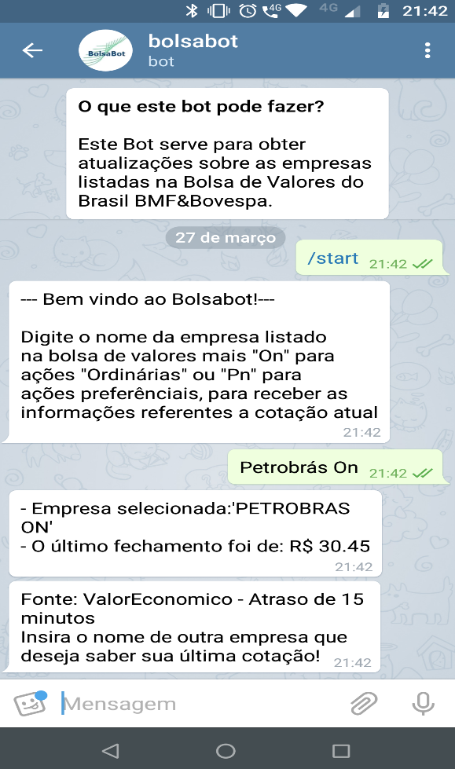(1)

Figura 1 – BolsaBot em execução.

***4. Conclusões***

Este artigo apresentou um chatbot que oferece, por meio de uma interface conversacional, informações de dados da B3 disponíveis através do site do Valor Econômico, para as empresas solicitadas pelo usuário. Seu código fonte desenvolvido está disponível no endereço: (https://github.com/arthurbarbero/BolsaBot).

***5. Referências***

[1] B3, <http://www.b3.com.br/pt_br/> Acesso em 17/03/2019;

[2] Python-Telegram-Bot, disponível em

<https://python-telegram-bot.org/>, acessado em

20/10/2017;

[3] Beautiful Soup, disponível em

<https://www.crummy.com/software/BeautifulSoup/>,

acessado em 20/10/2017;

[4] Requests HTTP for Humans, disponível em <http://docs.python-requests.org/en/master/> Acesso em 17/03/2019;

[5] Natural Language Toolkit, disponível em <https://www.nltk.org/> Acesso em 27/03/2019;

[6] Valor Econômico, Valor Data <https://www.valor.com.br/valor-data> Acesso em 17/03/2019.